Komunikasi serial menggunakan LabVIEW

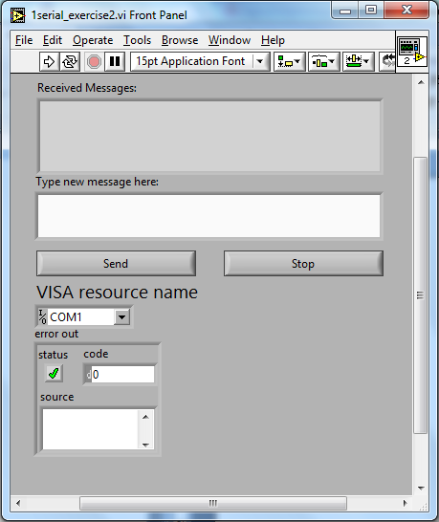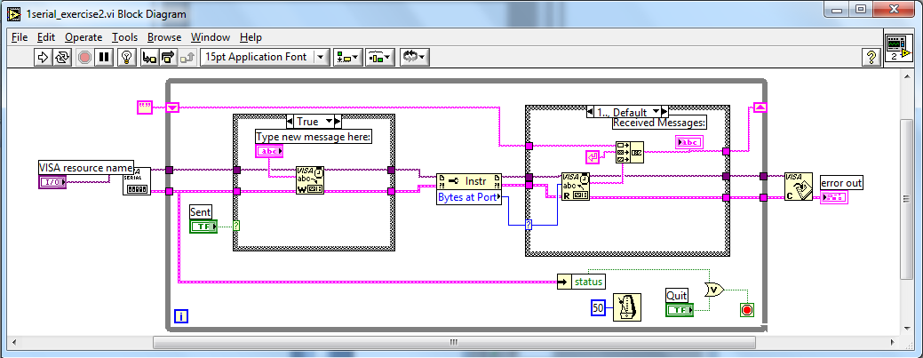

subVI Numeric to String

Tujuan :
Agar format data numeric dapat berubah menjadi 3 digit string.
Contoh : 0 menjadi 000, 5 menjadi 005, 25 menjadi 025, 100 menjadi 100

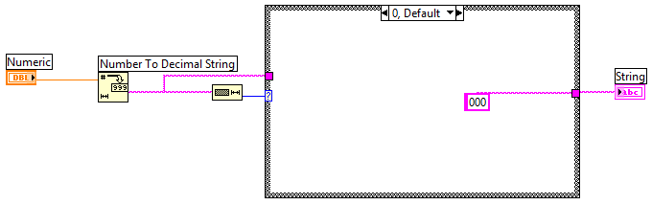

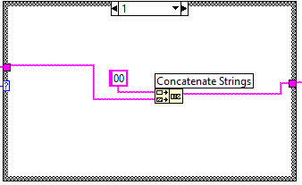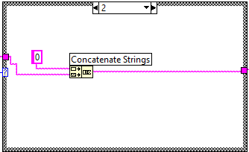

Connectornya :
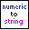

Pengirim data
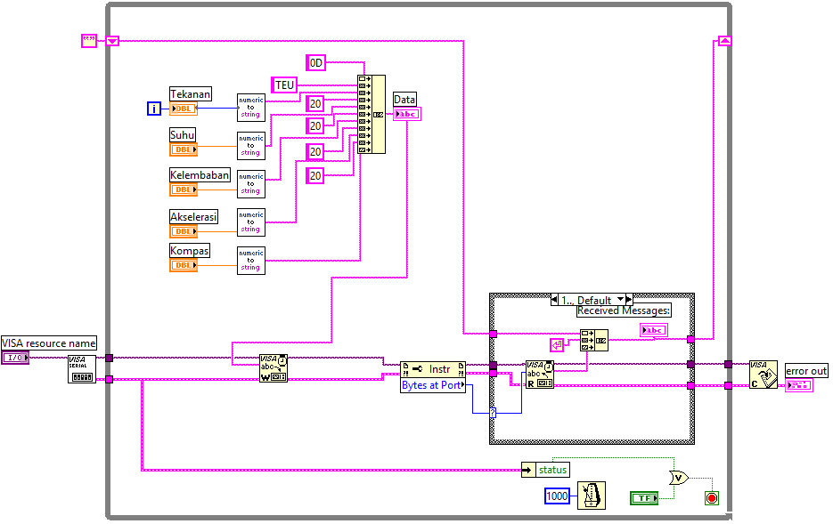

Front panel :
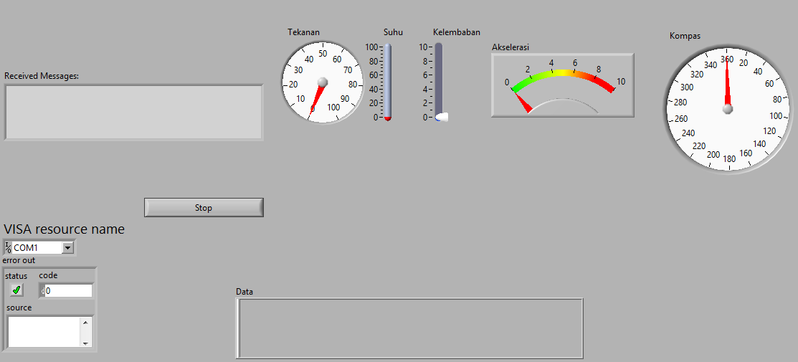

Modifikasi (Mendeteksi menerima data R1 dan R0) (melalui Boolean)

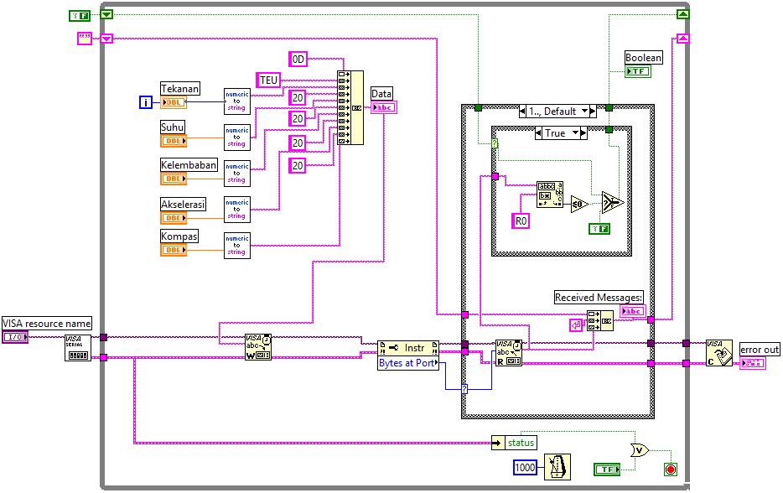
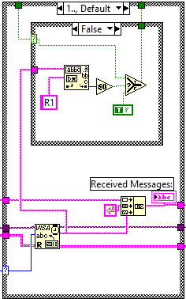

Pengiriman data setelah menerima data R1 dan memutus pengiriman data setelah menerima data R0
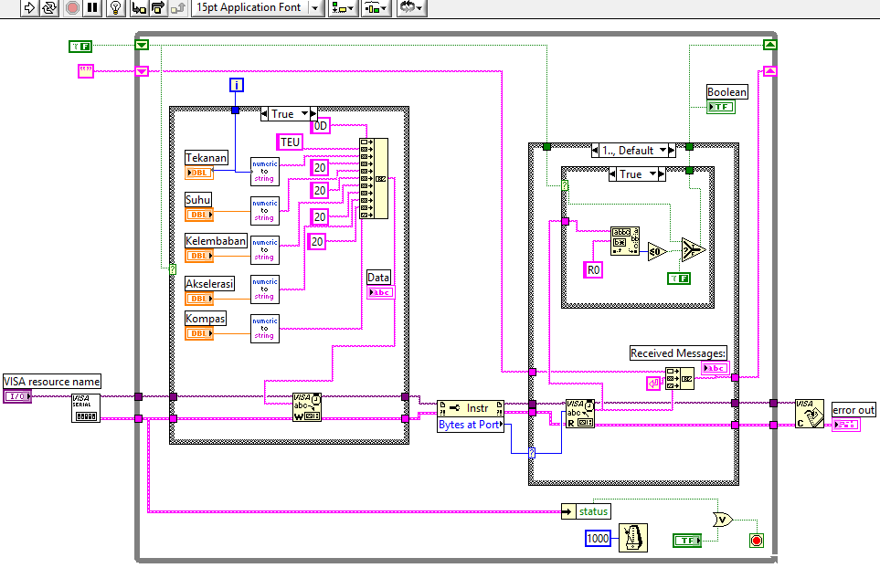

TUGAS untuk tanggal 2 Desember 2013
Buat program LabVIEW untuk dikomunikasikan dengan program diatas yang dapat melakukan hal-hal berikut :
- Buat program agar ada tombol Boolean Push Button dengan mechanical action “Latch when Released” yang akan mengirimkan R1 pada penekanan pertama, R0 pada penekanan kedua, dst. (Jadi perintah memulai pengiriman data dilakukan melalui tombol)
- Buat program agar 5 data yang dikirim tersebut dapat dipilah-pilah dalam 5 grafik data yang berbeda secara real time.

Ilustrasi :
